KRZESŁO OBROTOWE
Oparcie ergonomicznie profilowane, wysokość oparcia z możliwością regulacji, ustawienia do własnych preferencji np. wzrostu. Oparcie wykonane z wytrzymałej siatki w kolorze czarnym. Podnośnik pneumatyczny pozwalający na płynne opuszczanie i podnoszenie siedziska. Mechanizm TILT dzięki, któremu można zablokować fotel w jednej pozycji pionowej, po zwolnieniu blokady jest możliwe swobodne odchylenie się lub bujanie. Fotel ergonomiczny wyposażony w regulowane podłokietniki, zapewniające prawidłowe ułożenie dłoni i przedramion podczas pracy przy biurku. Regulacja odbywa się na poziomie góra - dół: wysokość podłokietnika można regulować tak, aby przedramię znajdowało się pod kątem 90 stopni od tułowia. Anatomiczny kształt zagłówka pozwalający wygodnie ułożyć w nim głowę i ustabilizować ją na wprost. Pianka wypełniająca siedzisko zalewana wtryskowo, zapewniająca jej większą trwałość i odpowiednią sprężystość, nie odgniata się. Podstawa jezdna w kolorze czarnym wyposażona w kółka nie rysujące podłoża wykonane z wysokiej jakości poliuretanu, odpowiednie do stosowania na parkietach i podłogach laminowanych, jak również dywanowych. Siedzisko miękkie, tapicerowane tkaniną tapicerską w kolorze czarnym, posiadającą odporność na ścieranie nie mniej niż 150 000 cykli Martindala oraz posiadającą pozytywny atest na trudnopalność: (próba papieros i zapałka), poparte odpowiednimi dokumentami wydanymi przez uprawniony do tego organ certyfikujący.
Zdjęcie poglądowe

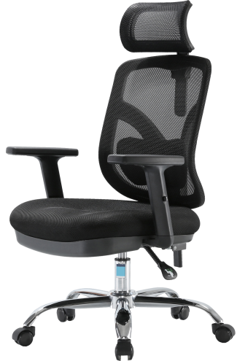

FOTEL OBROTOWY (do pracy 24 h)
Kubełek fotela wykonany ze sklejki bukowej o grubości nie mnieszej niż 13,5mm. Pokryty gąbką o grubości nie mniej niż 9 warstw. Tapicerowany zagłówek wkomponowany w oparcie fotela. Szerokie, komfortowe, ergonomiczne wyprofilowane siedzisko i oparcie z symetrycznym profilem tworzącym zagłębienie w środkowej części fotela. Podłokietniki tapicerowane miękkie osadzone na metalowej chromowanej rurze zamocowanej
z jednej strony tyłu oparcia, z drugiej strony pod siedziskiem. Regulacja wysokości fotela za pomocą podnośnika pneumatycznego. Mechanizm umożliwiający swobodne kołysanie się kubełka oraz zablokowanie go w 5 pozycjach, z siłą regulacji odchylania. Funkcja zabezpieczająca przed uderzeniem oparcia w plecy użytkownika po zwonieniu mechanizmu. Pięcioramienna stabilna podstawa wykonana z polerowanego aluminium. Samohamowne kółka, opcjonalnie do powierzchni twardych. Fotel przystosowany na obciążenie 150 kg. Tapicerka wykonana
w całości z tkaniny odpornej na ścieranie min 400 000 cykli Martindali – kolor czarny. Rysunek poglądowy
( wymiary =/ +/- 10 mm)

